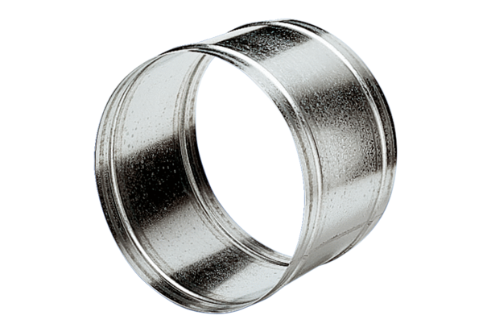Verlängerungshülse VH 35Verpackungseinheit: 1 StückSortiment: C
Artikelnummer: 0055.0033Hersteller: MAICO

